Mountainbiken im Herbst –
4 Gründe nach Serfaus-Fiss-Ladis zu fahren

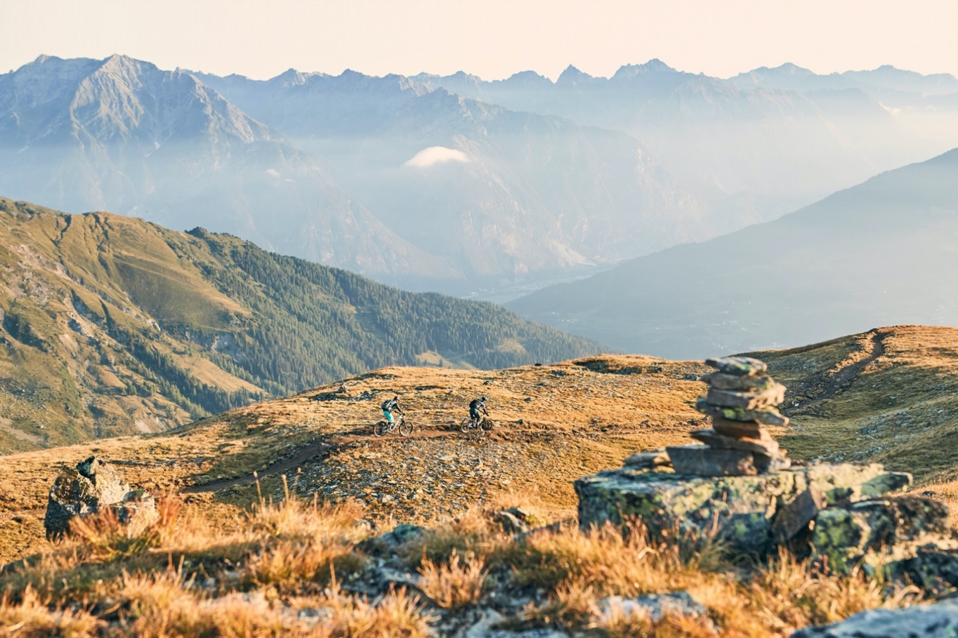

Angenehme Temperaturen, weniger Rider auf den Trails, grandioses Licht und traumhafte Landschaften. Der Herbst ist eine ganz besondere Jahreszeit fürs Mountainbiken – erst recht, wenn man weiß, welche Bike-Reviere sich besonders lohnen. Die auf einem sonnigen Hochplateau hoch über dem oberen Tiroler Inntal gelegene Mountainbike-Region Serfaus-Fiss-Ladis gehört definitiv dazu. Wenn du also auch der Meinung bist, dass die Mountainbike-Saison nicht mit dem Sommer endet, solltest du vielleicht der malerischen alpinen Herbstlandschaft auf der Sonnenterasse am Fuße der Samnaungruppe einen Besuch abstatten. Noch nicht überzeugt? Hier sind 4 Gründe für das Mountainbiken in Serfaus-Fiss-Ladis im Herbst.

- Landschaft und Lage
Die Lage auf ca. 1.400 Metern Höhe über dem Meeresspiegel mag auf den ersten Blick kühle Herbsttemperaturen verheißen. Die Föhnlage und vor allem die gute Sonnenexposition erzeugen jedoch ein angenehmes Klima mit viel Sonnenschein und wenig Regen. Was außerdem für einen Besuch im Herbst spricht: Der Oktober ist der Monat mit den wenigsten Regentagen im ganzen Jahr. Hinzu kommt die malerische alpine Herbstlandschaft, die durch verschiedene Spätblüher und das goldene Licht der herbstlichen Sonne ein einmaliges Setting für Singletrail- und Bikepark-Action schafft.

- Fette Action für jedes Niveau im Bikepark Serfaus-Fiss-Ladis
Shredden im Bikepark Serfaus-Fiss-Ladis gehört natürlich auch im Herbst zu einem gelungenen Besuch der Region dazu. Neun Lines von einfach bis schwierig lassen jedes Mountainbiker-Herz höherschlagen – egal, ob es während der ersten Pedaltritte auf dem „Milky Way“, dem langsamen Heranpirschen auf der „Strada del Sole“ oder dem harten Senden auf der „Supernatural“ Line oder der Downhill-Strecke ist. Und es kommt noch besser: Im Herbst sind erfahrungsgemäß weniger Rider im Park unterwegs! Das heißt zum einen, dass du deine Lines mit weniger anderen Bikern teilen musst, zum anderen aber auch, dass du an der Talstation der Waldbahn, am Trailhead oder an Schlüsselstellen weniger Zeit durch Warten verlierst und automatisch auf mehr Rides pro Tag kommst. Auch im Übungsgelände am Fuß des Bikeparks mit Landing Bag, Pumptrack und Co. sind während des Herbsts weniger Rider anzutreffen.

- Singletrails mit prachtvollem Herbstpanorama
Wer Serfaus-Fiss-Ladis kennt, weiß, dass die Region nicht nur klassische Bikepark-Besucher anspricht, sondern mit sagenhaften acht Singletrail auch diejenigen Mountainbiker, die neben adrenalingeladenem Trail-Riding auch ein Auge für Landschaft und Natur haben – sei es auf dem Zirbentrail, der sich von Zirbenhütte über mehrere North Shores, Doppelwellen bzw. Doubles und Minitables durch den herbstlichen Zirbenwald zur Schöngampalm schlängelt oder auf dem jüngstem Trail im Bunde, dem Jochtrail, der auf seinem 5,8 Kilometern naturbelassene Abschnitte mit North-Shore-Elementen vereint und außerdem mit einem kniffligen Rock Garden vor großartigem Bergpanorama aufwarten kann. Den legendären Frommestrail nicht zu vergessen, dessen knapp neun Kilometer sowohl durch alpines Gelände, eine Waldpassage sowie klassisches Alm-Terrain führen und dabei nicht nur anspruchsvolle Bike-Action, sondern auch ein unvergessliches landschaftliches Erlebnis bieten, das sich im Herbst nochmal deutlich vom Sommer unterscheidet.

- Filmen, Posten und Gewinnen bei der #bestbikereel-Challenge
Die im vergangenen Jahr ins Leben gerufene #bestbikereel-Challenge mit über 120 kurzweiligen sowie rasanten Reel-Einreichungen findet dank hervorragender Resonanz seitens der Zweiradfans in Serfaus-Fiss-Ladis heuer eine zweite Auflage. Noch bis zum Ende der Saison am 16. Oktober freut sich die Ferienregion Serfaus-Fiss-Ladis über jede Menge Insta-Gold und Banger-Edits aus der Mountainbike-Community – dem Gewinner oder der Gewinnerin winkt ein Kurzurlaub zum Mountainbiken in der Saison 2023. Herbstliche Landschaften und die tiefstehende Sonne könnten genau die Schlüsselelemente sein, die deinen Edit von den übrigen Einreichungen abheben, aber das Riding sollte natürlich auch nicht zu kurz kommen.

Weitere Infos sowie die Teilnahmebedingungen findest du hier: www.bike-sfl.at/de/service/bike-challenge
Weitere Informationen zum Biken in Serfaus-Fiss-Ladis gibt es auf: www.bike-sfl.at. Details zur Ferienregion Serfaus-Fiss-Ladis sind zu finden unter www.serfaus-fiss-ladis.at.

Finde uns auf:

#serfausfissladis #wearefamily #weilwirsgeniessen
#bikeschulesfl #bikesfl #bikeparksfl #gooddaysfl #propain
#bestbikereel #serfausfissladis2022
Abdruck honorarfrei
Belegexemplare erbeten

Text- und Bilddownload: www.bike-sfl.at/de/service/presse

Für Rückfragen:
Tourismusverband Serfaus-Fiss-Ladis
Alexandra Hangl
Gänsackerweg 2
6534 Serfaus
Telefon: +43 (0)5476 6239 72
E-Mail: a.hangl@serfaus-fiss-ladis.at

Über die Region Serfaus-Fiss-Ladis
Serfaus-Fiss-Ladis ist eine wahre Vorzeigeregion für Familienurlaub. Egal, ob Sommer oder Winter, hier wird immer etwas geboten! Im Sommer bilden die Seilbahnen zusammen mit einem Bus-Shuttle einen Verbund, der die Bergwelt rund um die drei Orte Serfaus, Fiss und Ladis erschließt. Neben zahlreichen weiteren Attraktionen bietet das sonnenreiche Hochplateau Serfaus-Fiss-Ladis Bike-Genuss für die ganze Familie. Vom gemütlichen Radausflug für Groß und Klein über Mountainbike-Touren inmitten einer atemberaubenden Bergkulisse bis hin zu actionreichen Abfahrten auf Singletrails oder auf den Strecken im Bikepark Serfaus-Fiss-Ladis. Die Singletrails sind über die Seilbahnen zu erreichen, während die Waldbahn Bike und Rider bequem zum Start der Bikepark-Trails bringt, wo die Abfahrten in sämtlichen Schwierigkeitsgraden von blau (easy) über rot (medium) zu schwarz (expert) ihren Ausgangspunkt finden. Im Bereich der Talstation ist zudem ein Kids Park, eine Slopestyle Area mit Landing Bag, ein Pumptrack, eine Dirtline und eine Training Area, wo sich Einsteiger mit dem neuen Sportgerät vertraut machen können. Experten sind im Bikeshop vor Ort, um in Sachen Bikes und Schutzausrüstung zu beraten. Dort befinden sich auch die eigene Bikeschule Serfaus-Fiss-Ladis und der Verleih. Neben dem Shop laden zudem eine Chill Area und ein Imbiss zum Einkehren ein.

